关于推荐申报余杭区科普讲师团成员及
科技志愿者的通知

各镇街、平台，区直有关部门，所属学（协）会，有关企事业单位：
为深入贯彻落实国务院《全民科学素质行动规划纲要（2021—2035年）》《浙江省人民政府办公厅关于印发浙江省提升全民科学文化素质行动计划（2020—2025年）的通知》《杭州市提升全民科学文化素质行动实施方案（2021—2025）》《余杭区提升全民科学文化素质行动实施方案（2021—2025年）》等文件精神，进一步动员和组织全区广大科技工作者开展科普宣传、科技志愿服务等活动，现面向社会公众征集余杭区科普讲师团（科技服务团）成员及科技（科普）志愿者，相关事宜通知如下:
- 申报条件
（一）科普讲师团（科技服务团）
1.思想政治素质好，热爱科学传播和普及工作，热心科协事业;
2.从事与科学技术相关的工作或系统学习、研究过某一类别的科学知识，并具备一定专业的科普水准;
3.具备一定的文字和口头表达能力，能把专业知识以通俗易懂、易于接受的方式传播给青少年、农民、社区居民、产业工人、领导干部和公务员等五大人群；
4.能保证从事科普宣讲的时间和精力，每年安排一定时间开展科普讲座和科技服务；
5.讲师团成员年龄原则上不超过70周岁。
（二）科技（科普）志愿者
1.思想政治素质好、身心健康，热心和支持科技创新、科学普及，具有一定的科技服务技能和相应的民事行为能力；
2.根据自身意愿和条件，能够安排一定时间积极参加志愿服务活动，从事科技志愿服务工作。
二、讲师团课题征集
1.科技科学类：关于传播科学知识、弘扬科学精神、演示科技制作、创新发明、实践研究、科学实验等课题；
2.产业发展类：关于解析科技前沿、科技趋势、新兴产业及热点领域技术发展，解读科技政策，指导科技创新等课题；
3.健康知识类：关于传播健康的生活理念，倡导健康的生活方式，日常生活中的疾病预防等课题；
4.农业技术类：关于开展农业技术推广、培训，传播农耕文化，指导农业种植养殖实验、体验等课题；
5.日常生活类：关于日常生活中的科普知识宣传，如：低碳生活、垃圾分类、环境保护、防灾减灾、食品安全、交通知识、防拐防骗等课题。
三、有关事项
1.请各镇街、平台、区直有关部门（附件1）、所属学（协）会、有关企事业单位，将有一定专业技术特长、热心参与科普宣传和科技志愿工作的人员进行推荐申报，要求认真填写《杭州市余杭区科普讲师团（科技服务团）成员登记表》（附件2）、《杭州市余杭区科技（科普）志愿者登记表》（附件3），确保科技讲师团和科技志愿者队伍的整体素质。
2.后期将对申报的科普讲师团成员进行遴选，对入选的成员颁发聘书，并根据需要组织开展科普宣传与科技服务工作。
3.对申报的科技志愿者要求本人下载“中国科技志愿”APP进行注册登记（注册方法及流程见附件4），并根据需要开展科技志愿活动。各镇街请按《余杭区2021—2025年度创建示范区工作任务分解表》的指标名额进行申报，其他单位可根据实际情况推荐申报。

附件：1.区直有关部门名单
2.杭州市余杭区科普讲师团（科技服务团）成员登记表
3.杭州市余杭区科技（科普）志愿者登记表
4.“中国科技志愿”APP注册登记指南
杭州市余杭区科学技术协会
2022年4月15日
附件1
区直有关部门名单

区委组织部、区委宣传部、区融媒体中心、市委党校余杭区分校、区发改局、区经信局、区教育局、区科技局、市公安局余杭分局、区民政局、区财政局、区人力社保局、区农业农村局、区林水局、区文化和广电旅游体育局、区卫生健康局、区应急管理局、区市场监管局、区综合行政执法局、市生态环境局余杭分局、区气象局、区总工会、团区委、区妇联

附件2
杭州市余杭区科技（科普）志愿者登记表
序号 | 姓名 | 性别 | 出生年月 | 政治面貌 | 工作单位 | 联系电话 | 备注
1
2
3
4
5
6
7
8
9
10

附件3
“中国科技志愿”APP注册登记指南
- APP下载
方法一：通过应用商店搜索《中国科技志愿》并下载，若应用商店无法搜索到该APP可使用方法二进行下载。
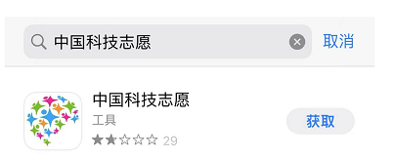

方法二：通过浏览器扫描下方二维码进行下载



安卓下载
苹果下载

二、注册登记
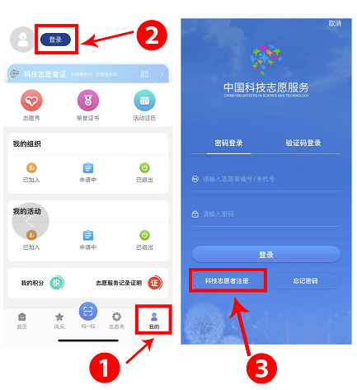
第一步：首页底端导航栏点击①【我的】，点击②【登录】，跳转至登录页面后选择左下角③【科技志愿者注册】

第二步：填选相关信息后，点击【确定】，即注册成功
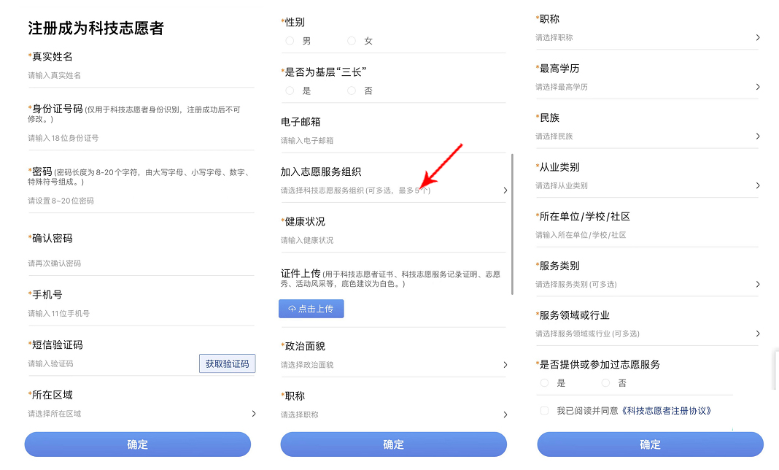
见下方备注
备注：请填选“浙江省杭州市余杭区科技志愿者服务队”

